1-AMAÇ
Bu iş talimatı, GTÜ “Binay Enzim Tanıma Merkezi” laboratuvarı’ndaki çalışma şartlarının tanımlanması, korunması, kullanıcılara bildirilmesi, laboratuvarın sürdürülebilirliğinin ve laboratuvar ortamında düzenin sağlanması amacıyla hazırlanmıştır.
2-KAPSAM
“Binay Enzim Tanıma Merkezi” laboratuvarları'ndan çıkarken yapılması gereken işleri kapsar.
3-SORUMLULUKLAR
Bu talimatın uygulanmasından, “Binay Enzim Tanıma Merkezi” laboratuvarları’na giren herkes sorumludur.
4-İLGİLİ DOKÜMAN VE KAYITLAR
“Binay Enzim Tanıma Merkezi” Laboratuvarları Terk Etme Talimatı
5-UYGULAMA
- Laboratuvar sorumlu ve görevlileri tarafından kendisine izin verilen kişiler dışında, laboratuvara girmeyiniz, laboratuvardan herhangi bir eşya almayınız.

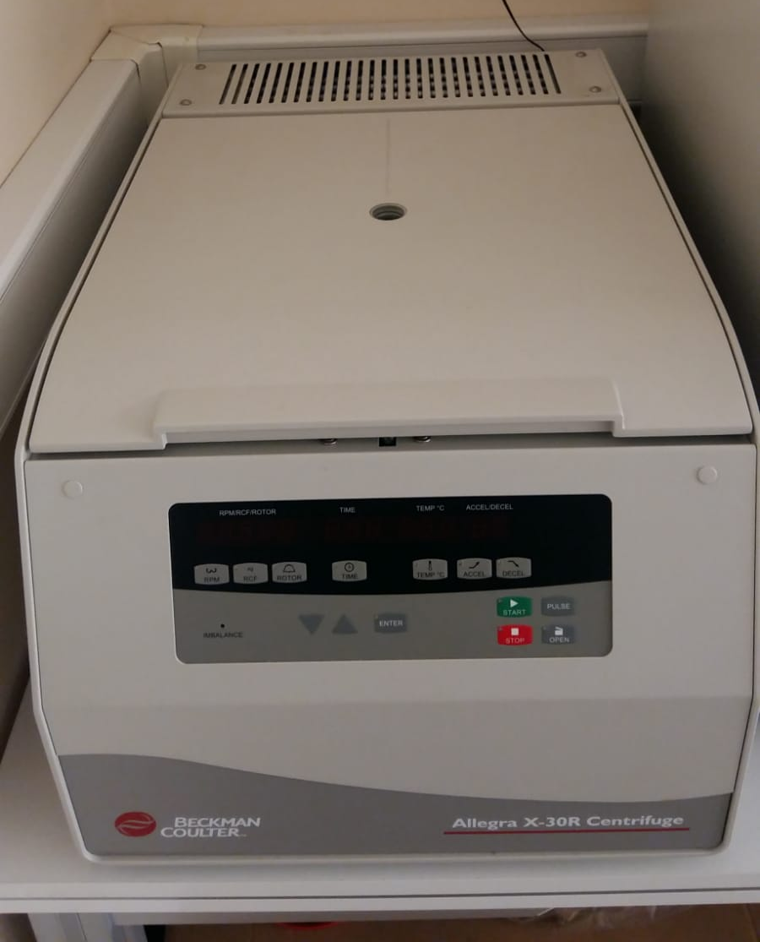
- Santrifüj cihazlarının kapaklarını kapalı durumda bırakınız.

- Su banyosunun kapağını kapatınız.
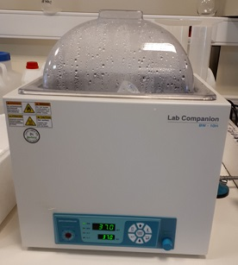

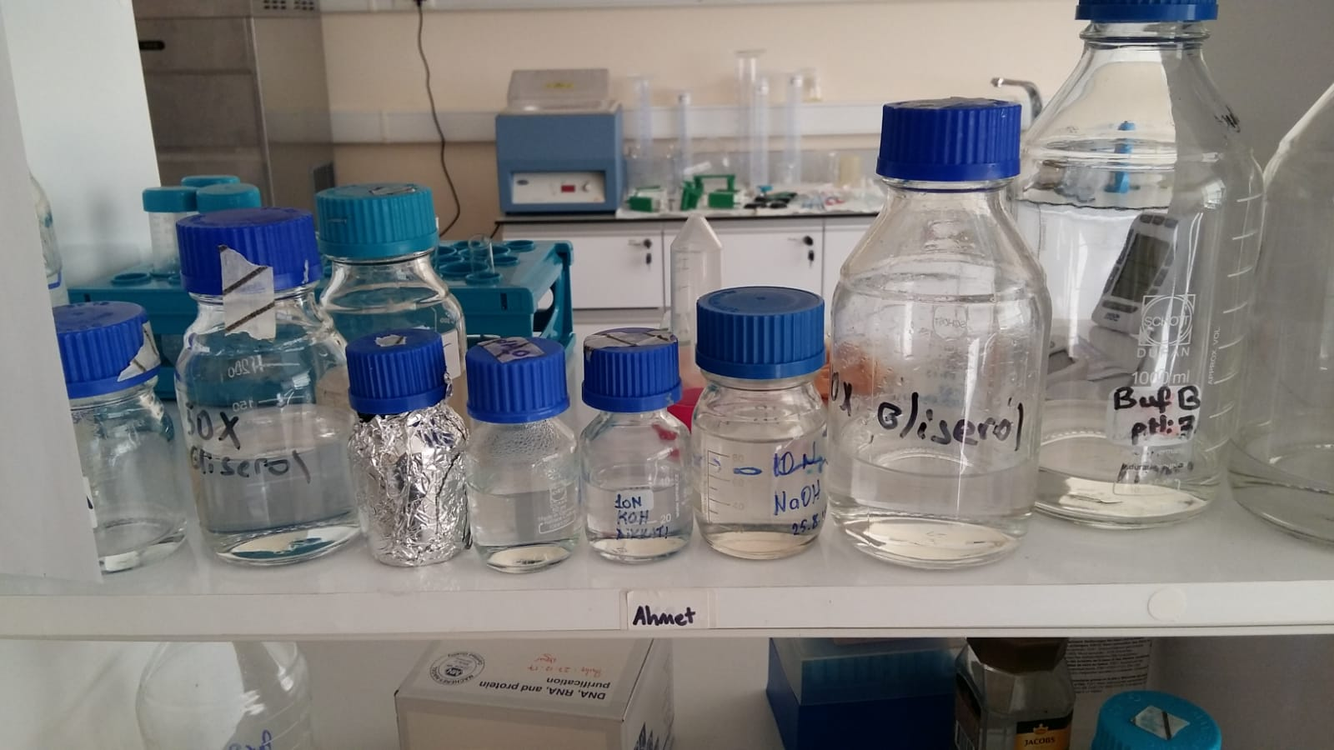
- Raflardaki eşyaları düzgün vaziyette bırakınız. Küçük cam kimyasal şişelerinin etiketleri öne bakar vaziyette bırakınız.

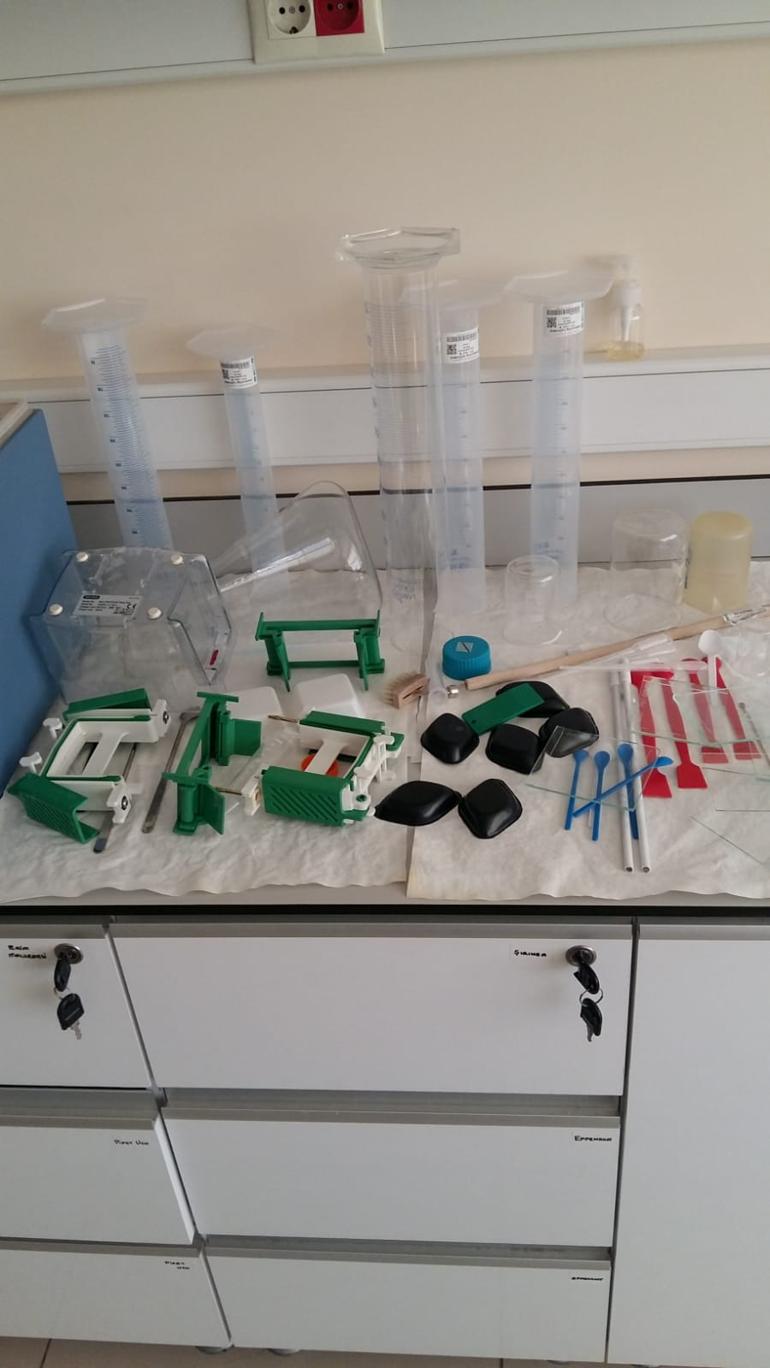
- Jel Elektroforezi yapılan alandaki cihazların kapalı durumda olmasını ve alanın bir sonraki çalışma için hazır durumda olmasını sağlayınız.

- Mikrodalga fırının çalışır vaziyette olmadığından emin olunuz.
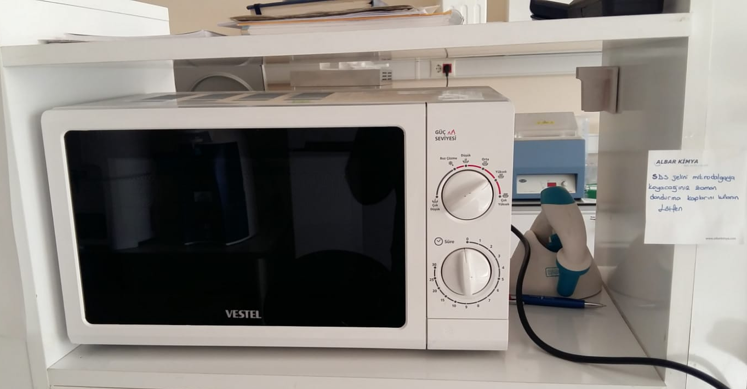

- Çeker ocak ve steril kabini ‘KAPALI’ durumda bırakınız.

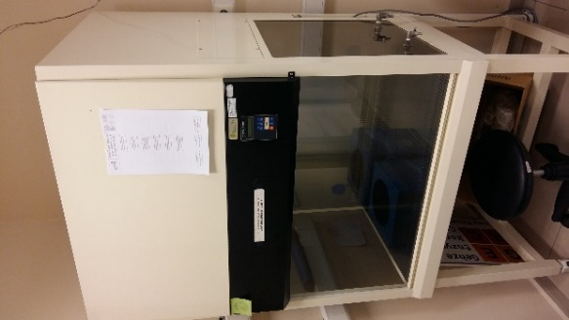

- Bakteri alanında bulunan bek alevini kapalı vaziyette bırakınız. Bek alevinin bağlı olduğu tüpün vanasının kapalı konumda olmasına dikkat ediniz.
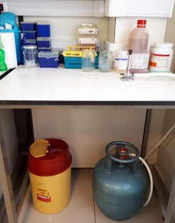

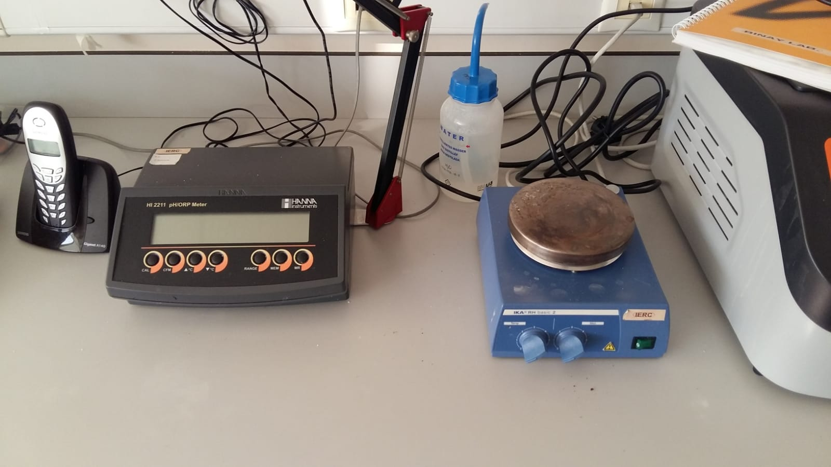
- Isıtma bloklarını ve pH metreyi kapalı durumda bırakınız.

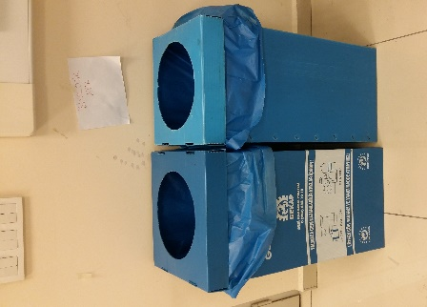
- Laboratuvarın çıkış kapısına yakın çöp kutusu bulunmaktadır. Çöplerinizi bu çöp kutusuna atınız. Rastgele bir yerlere sıkıştırmayınız. Çöp kutuları çöp atamayacak kadar doluysa, laboratuvar görevlisine haber veriniz.

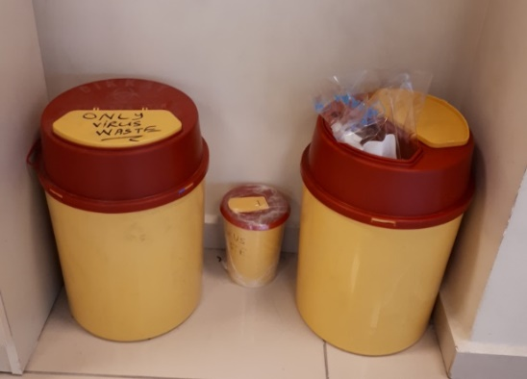
- Otoklavlanması gereken atıklarınızı otoklav poşetlerine atınız.
- Laboratuvarın çıkış kapısının solunda laboratuvarda bulunan klimanın kontrol paneli ve laboratuvar aydınlatmasının açma-kapama düğmeleri bulunmaktadır. Buradan klimaları ve ışıkları kapatınız.

6-KAYITLAMA VE ARŞİVLEME
Bu talimat ve ilgili form/dokümanlar Laboratuvar defterine kayıt edilir ve laboratuvarda arşivlenir.

